وزارة التربية الادارة العامة لمنطقة :
مدرسة : اسم الطالب : الصف :12/ تقرير ماده : الكيمياء
------------------------------------------------------------------------------------------
موضوع التقرير : المجموعات الوظيفيه
تعريف المجموعه الوظيفيه :
هي ذرة او مجموعة ذرية تمثل الجزء النشط الذى ترتكز اليه التفاعلات الكيميائية للمركب الذى يحتويها وتحدد الصيغة البنائية والخواص الكيمائية لعائلة من المركبات العضوية
أمثلة علي المجموعات الوظيفية :
الهالوجينات ( X- ( : مثل ( الفلور – الكلور – البروم – اليود )
الهيدروكسيل OH-
الاوكس -O-
عائلات المركبات العضوية والمجموعة الوظيفية لها:
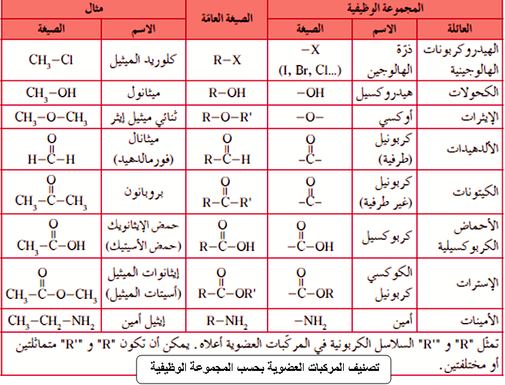

- أنواع التفاعلات الكيميائية في المركبات العضوية
- تنقسم التفاعلات الكيميائية في المركبات العضوية إلى ثلاثة أنواع أساسية هي :
تفاعلات الإستبدال
تفاعلات الإنتزاع
تفاعلات الإضافة

المصطلحات العلمية :
-1 تفاعلات الإستبدال
تفاعلات تحل فيها ذرة أو مجموعة ذرية محل ذرة أو مجموعة ذرية أخرى متصلة بذرة الكربون.

- CH₄ + Cl₂ u.v CH₃Cl + HCl

2- تفاعلات الإنتزاع
تفاعلات يتم فيها نزع ذرتين أو ذرة ومجموعة ذرية من ذرتي كربون متجاورتين لتكوين مركبات غير مشبعة

H₂SO₄ مركز 180⁰c

- CH₃CH₂OH H₂O + H₂C = CH₂

3-تفاعلات الإضافة
تفاعلات يتم فيها إضافة ذرات أو مجموعات ذرية إلى ذرتي كربون متجاورتين ترتبطان برابطة تساهمية ثنائية أو ثلاثية غير مشبعة .
Ni

- H₂C = CH₂ + H₂ CH₃CH₃

